

**SAOBRAĆAJNI ODSIJEK SMJER:** **SVI SMJEROVI** **Školska godina:** **2022/2023**

**Predmet: TRANSPORTNA SREDSTVA I UREĐAJI**

**RJEŠENJA ISPITNIH ZADATAKA DRUGOG ISPITNOG ROKA održanog 23.02.2023.god.**

**ZADATAK 1:**Pri kretanju motornog vozila „Iveko“ horizontalnim makadamskim putem odličnog kvaliteta po Saal-u, u mirnoj sredini, sopstvene mase ms=3000 [*kg*] и nosivosti mt =8000 [*kg*], poznati su sledeći podaci: Koordinate težišta praznog vozila su lp=3,2 [*m*], lz=2,5 [*m*] i visine težišta ht = 0,9 [*m*]. Težište tereta kao kontinualnog opterećenja nalazi se u njegovom geometrijskom centru i to na rastojanju od zadnje osovine x=0,8 [*m*] visine ht = 1,5 [m]. Pri brzini *v=54* [k*m/h*] razvija se na pogonskim točkovima snaga *Po=45* [*KS*], sa koeficijentom otpora vazduha u vrijednosti od 1 i gustinom vazduha od 1,26[kg/m3] i stepenom korisnog dejstva transmisije *ηtr=0,82* .

Potrebno je odrediti veličinu čeone površine vozila.

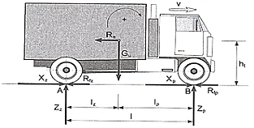

*Šema sila koje djeluju na motorno vozilo „Iveco“*

Koristeći jednačinu ravnoteže može se postaviti:

 ; 

; ; 



Iz tabele T.1.1. → f= 0,013







Ukoliko se zamjeni  i 1[KS] = 0,74 [kW] slijedi

; zatim se uvrste zadane vrijednosti i dobiće se :



 → A



**ZADATAK 2:** Pri kretanju motornog vozila „Iveko“ horizontalnim makadamskim putem odličnog kvaliteta po Saal-u, u mirnoj sredini, sopstvene mase ms=3000 [*kg*] и nosivosti mt =8000 [*kg*], poznati su sledeći podaci: Koordinate težišta praznog vozila su lp=3,2 [*m*], lz=2,5 [*m*] i visine težišta hv = 0,9 [*m*]. Težište tereta kao kontinualnog opterećenja nalazi se u njegovom geometrijskom centru i to na rastojanju od zadnje osovine x= 1 [*m*] visine ht = 1,5 [m]. Pri brzini *v=54* [k*m/h*] razvija se na pogonskim točkovima snaga *Po=100* [*KS*], sa koeficijentom otpora vazduha u vrijednosti od 1 i gustinom vazduha od 1,26[kg/m3] i stepenom korisnog dejstva transmisije *ηtr=0,82* . Usvojiti g=10 [m/s2].

Potrebno je odrediti ukupnu masu (mt) tereta, koja se može tovariti na vozilo s obzirom na dozvoljena osovinska opterećenja ovog vozila koja iznose: Gz =100000 [*N*], Gp = 60000 [*N*] i to u slučaju da se vozilo kreće: 1)na ravnom putu,2) na putu sa padom od 10 [*°*].

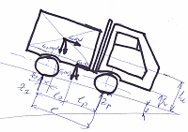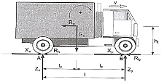

*Šema sila koje djeluju na motorno vozilo „Iveco“*

→

2)

;

→

**ZADATAK 3.** Nazivi elemenata glavne frikcione spojnice:

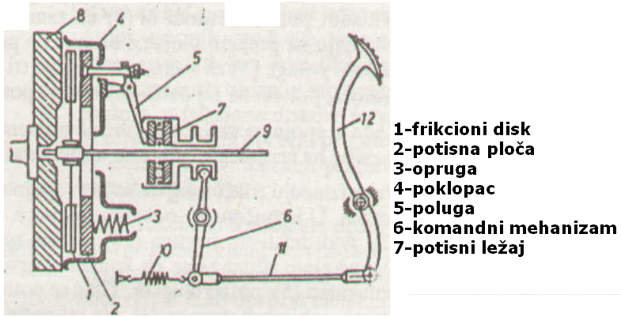

**8 – zamajac**

**9 – spojničko vratilo (ulazno vratilo mjenjačkog prenosnika)**

**10 – povrtna opruga**

**11 – štelujuće uže ili poluga i**

**12 – potisna papuča (nagazna poluga).**

Rješenja zadataka izradio

predmetni profesor: Prof. dr Zdravko B. Nunić